OPIS PRZEDMIOTU ZAMÓWIENIA **DLA ZADNIA NR 3** ( załącznik 2 c)

Zakup i montaż kotła warzelnego do kuchni.

Kocioł warzelny blokowy parowy 150 l , LOZAMET L900.BKG.150.3

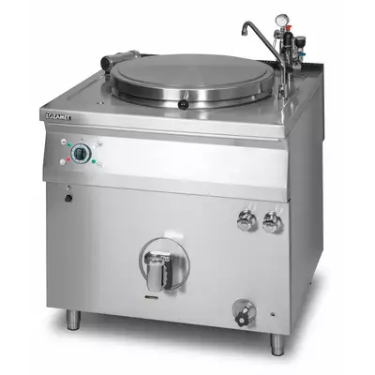

Zbiornik warzelny wykonany ze stali kwasoodpornej gat. 1.4301 (AISI 304). Elektromagnetyczny zawór sterujący praca palników. Zapalanie generatorem wysokonapięciowym. Zabezpieczenie przeciw wypływowe. Regulator zapewniający ciągła regulacje temperatury w zbiorniku warzelnym. Możliwość napełnienia ogrzewacza (płaszcza) woda destylowana.